2

Disgrifiad swydd
Teitl: Arweinydd Llywodraethu Data System - Microsoft 365 (M365)
Adrodd i: Pennaeth Data a Gwybodaeth
Lleoliad: Birmingham, Canary Wharf, Caerdydd, Croydon, Sale neu Wakefield
Gradd: 14
Cyflog: £57,864, ynghyd â Lwfans Pwysoliad Llundain o £4968, os yw’r unigolyn wedi'i leoli yn Canary Wharf neu Croydon
Contract: Parhaol

Diben
Fel Arweinydd Llywodraethu Data M365, cewch eich croesawu i'n swyddogaeth Ddigidol, Data a Thechnoleg o fewn Cyllid a Gwasanaethau Corfforaethol. Rydym yn chwilio am Berchennog Cynnyrch profiadol gyda hanes profedig o reoli data ar lefel rhaglen o alluoedd rhaglenni M365. Bydd gan ein hymgeisydd delfrydol o leiaf 12 mis o brofiad o gyflawni anghenion strategol gyda chryfder mewn ymgysylltu â rhanddeiliaid. Mae hon yn swydd ddata sy'n canolbwyntio ar gyflwyno datrysiadau M365 a rheoli cylch bywyd data mewn amgylchedd M365 gan gynnwys cadw data, rheoli mynediad a llythrennedd data a sut mae'r dechnoleg M365 yn cynorthwyo trefniadau rheoli cofnodion a dogfennau da.
Mae'r Tîm Llywodraethu Systemau yn rhan o'r swyddogaeth Ddigidol, Data a Thechnoleg yn yr adran Data a Gwybodaeth. Mae DDaT yn dwyn ynghyd dimau sy'n gyfrifol am Lywodraethu Data a Systemau, Ansawdd Data, Dylunio a Phensaernïaeth Data, Rheoli Data a Chofnodion, Mewnwelediad a Dadansoddeg, yn ogystal â'n Timau TGCh technegol. Rydym yn gweithredu'n genedlaethol ac mae gennym aelodau tîm ar draws saith safle
Byddwch yn cefnogi'r Pennaeth Data a’r Arweinydd Gwybodaeth i gyflawni blaenoriaethau’r sefydliad o fewn Strategaeth Data IOPC a gyrru esblygiad Data ein technoleg M365. Rydym am i chi ymwreiddio diwylliant o reoli data rhagorol yn y sefydliad, ac rydym yn chwilio am rywun sy'n angerddol am M365 a data i gyfrannu at y gwaith o wella system gwynion yr heddlu yng Nghymru a Lloegr.

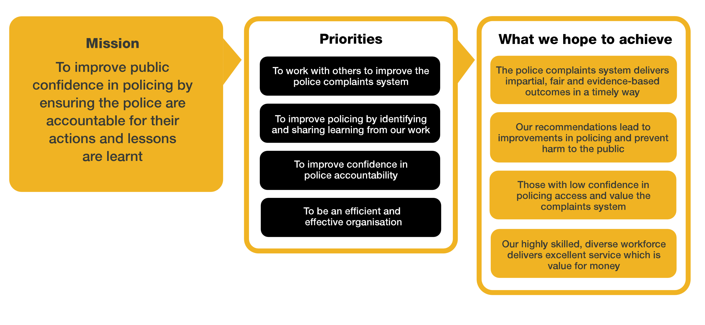
Cyd-destun y Sefydliad

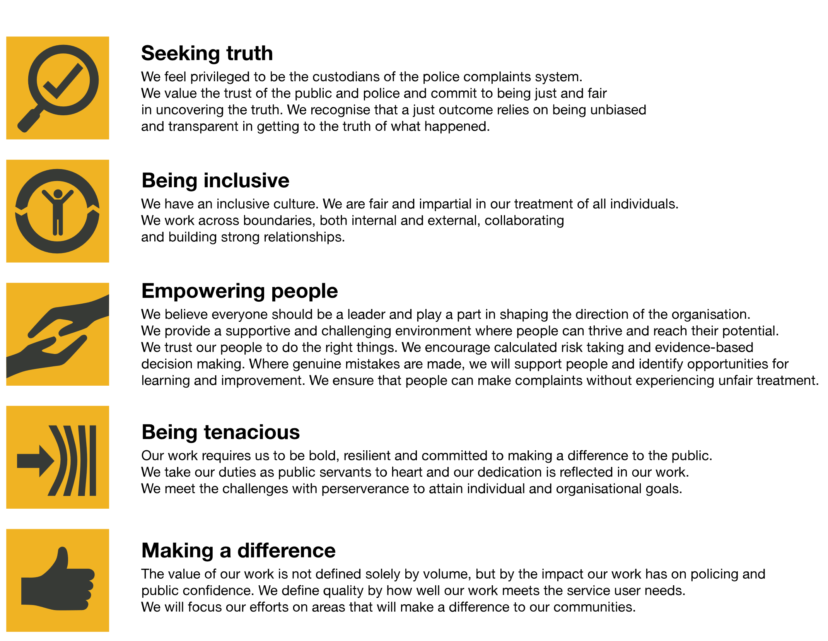
Rydym yn gweithio yng nghyd-destun ein gwerthoedd cytunedig sy'n llywio'r ffordd rydym yn gwneud pethau yn IOPC. Bydd angen i'r Swyddog Llywodraethu Data ymrwymo i weithio yng nghyd-destun y gwerthoedd hyn.
Mae IOPC wedi ymrwymo i hyrwyddo cydraddoldeb a gwerthfawrogi amrywiaeth ym mhopeth a wnawn. Ein gweledigaeth yw bod yn arweinydd mewn cyflogaeth a gwasanaethau cynhwysol, gan ddangos yr ethos hwn ym mhopeth a wnawn.
- Rydym yn falch o rannu ein bod yn llofnodwr Siarter Hil yn y Gwaith Busnes yn y Gymuned. Mae'r Siarter yn cynnwys pum galwad i weithredu ar gyfer arweinwyr a sefydliadau ar draws pob sector.
- Fel cyflogwr Hyderus o ran Anabledd, mae IOPC wedi ymrwymo i ddileu’r rhwystr i bobl anabl ffynnu yn y gweithle.
- Mae ein Rhwydweithiau Staff yn gweithio'n gyson i wneud IOPC yn arweinydd ym maes cyflogaeth gynhwysol. O'n Rhaglen Cynghreiriaeth i Ymgyrch Hotton, i Safonau'r Gymraeg a’r Polisi ‘Know the Line’, rydym wrthi’n ddiwyd yn chwilio am ffyrdd newydd o greu amgylchedd i bawb ddatblygu a ffynnu.



Prif ddyletswyddau a chyfrifoldebau
- Yn bennaf cyfrifol am offer a gwasanaethau M365 Productivity, fel Perchennog Cynnyrch. Yn gyfrifol am lywodraethu, ansawdd a rheolaeth data M365 trwy ddatblygu a gweithredu map ffordd yr M365 yn effeithiol ac arloesol.
- Creu a chyflwyno map ffordd Data M365 gan gynnwys galluoedd technegol Purview a CoPilot M365 i wella ein defnydd o M365.
- Arwain Prosiect Data yr M365 – gyda rhanddeiliaid allweddol a TG, gan ddarparu cyngor arbenigol a chreu polisïau / prosesau ac arweiniad ar ddata a defnydd o M365.
- Arwain a chydlynu/cefnogi profion a datrys problemau M365 ar gyfer gwaith datblygu yn M365 a chysylltiad o fewn ein seilwaith systemau, gan gynnwys cyfleoedd esblygu AI.
- Ymgysylltu â chyflenwyr a chyrff allanol, i sicrhau bod ein systemau'n cael eu huwchraddio yn ôl yr angen i gynnal cyfanrwydd ein data a bod ein buddiannau'n cael eu cynrychioli'n briodol.
- Nodi a chydlynu newid trwy strwythur llywodraethu DDaT IOPC a rheoli'r prosesau gwneud cais am newid, gan gynnwys disgwyliadau'r sefydliad ar gyfer newid.
- Arwain llythrennedd Data ar gyfer M365 a gweithio gyda Dysgu a Datblygu, i sicrhau bod deunyddiau/sesiynau hyfforddi yn eu lle a bod y rhain yn cael eu cyfathrebu i staff gyda chefnogaeth Cyfathrebu Corfforaethol.
- Sicrhau cydymffurfiaeth Data â DPA a GDPR y DU a Rheoli Cofnodion a Gwybodaeth yn amgylchedd M365.
- Arwain a pherchnogi'r gwaith o ddatblygu a chyflwyno prosesau archwilio priodol ac archwiliadau rheoli data M365 sydd wedi'u hamserlennu ar draws Data a Gwybodaeth IOPC, gan gynnwys ceisiadau am ganiatâd mynediad i M365 yn unol â pholisi.
- Yn gyfrifol am oruchwylio rheolaeth y tîm archwilio a sicrwydd Data Systemau, ac am archwilio a sicrwydd o ddydd i ddydd.
- Datblygu a goruchwylio’r gwaith o gyflawni’r amserlen archwilio systemau ar draws ystad ddigidol a data IOPC er mwyn profi'r effeithiolrwydd a chynnig sicrwydd ynghylch ein prosesau llywodraethu data.
- Cefnogi'r Timau Data a Gwybodaeth ehangach i lunio a gweithredu'r Strategaeth Ddata, gan yrru'r uchelgais i fod wedi’n gyrru a’n galluogi gan ddata.
- Cefnogi Perchnogion Data IOPC gyda'u rolau a'u cyfrifoldebau, gan ddarparu sicrwydd o'u gweithgareddau a bwydo yn ôl i grwpiau priodol ymhob rhan o’r sefydliad. Cadeirio unrhyw grwpiau defnyddwyr cysylltiedig a chyfarfodydd eraill, lle bo angen.
- Rhoi sicrwydd i'r Grŵp Sicrwydd Gwybodaeth ar faterion risg a chydymffurfiaeth sy'n gysylltiedig â Data M365.

Manyleb y person

Sgiliau Hanfodol a Phrofiad
- O leiaf 12 mis o brofiad o berchnogaeth Data M365 ar lefel strategol draws-adrannol sefydliadol.
- Profiad o wella a datblygu prosesau, gan gynnwys prosesau archwilio systemau, caniatadau mynediad a Purview.
- Profiad o archwilio data sy'n gysylltiedig â chroes-ddilysu platfformau systemau lluosog. (Rheoli Achosion/Cofnodion/SharePoint/M365).
- Dealltwriaeth o arferion gorau y diwydiant o Sicrwydd Data Systemau, safonau a methodolegau.
- Dealltwriaeth o gamau cylch bywyd data a sut y perthynant i brosesau busnes M365, cydymffurfiaeth sefydliadol/deddfwriaethol a dadansoddiad.
- Cefnogi creu mewnwelediad data a gefnogir gan M365 a chreu adroddiadau cryno a chanfyddiadau sicrwydd i wella sut y caiff Data M365 ei gipio a’i ddefnyddio.
- Profiad o newid prosiect strategol i nodi ac arwain y gwaith o flaenoriaethu datblygiad M365 a chyflawni yn brydlon ac yn effeithlon.
- Profiad o fod yn rheolwr llinell ar staff ac o weithio traws-adrannol / sefydliadol.
- Profiad o nodi cyfleoedd ar gyfer arloesi, cymhwyso meddwl yn feirniadol i nodi datrysiadau i broblemau yn unol ag arferion seiliedig ar dystiolaeth.
- Adeiladu cysylltiadau gwaith cryf gyda rhanddeiliaid mewnol a defnyddwyr terfynol.
- Profiad o berchnogi cyfarfodydd ac ymgysylltu â darparwyr masnachol i esblygu a datblygu'r berthynas o gwmpas datblygu cynnyrch.
- Profiad o arwain anghenion strategol ar lefel Genedlaethol, Ranbarthol a Lleol er mwyn datblygu sicrwydd a’r defnydd gorau o systemau.
- Tystiolaeth amlwg o sgiliau dadansoddi a chyfathrebu cryf, yn ysgrifenedig ac ar lafar.
- Gwybodaeth ynghylch cysyniadau sylfaenol deddfwriaeth data a chanllawiau/safonau rheoleiddiol ynghylch rheoli data a pholisi.
- Gallu defnyddio Microsoft Office a M365 teams / SharePoint / Ffurflenni / Archebion ac Apiau.
- Yn gallu blaenoriaethu a rheoli tasgau ar ei liwt ei hun yn effeithiol.
- Rydych chi'n ymroddedig, yn annibynnol, yn ddibynadwy, yn canolbwyntio ar broblemau ac yn bragmataidd.
- Yn gallu gweithio'n hyblyg ac yn annibynnol, gan gynnwys teithio’n genedlaethol, fel rhan o dîm wedi'i leoli mewn lleoliadau ar wahân.

Meini Prawf Dymunol
- Profiad ym maes data yr Heddlu
- Cymhwyster Gweinyddiaeth M365.

Addasiadau rhesymol
Mae IOPC yn weithle amrywiol a chynhwysol ac rydym am eich helpu i ddangos eich llawn botensial, pa bynnag fath o asesiad a ddefnyddir. Rydym yn agored i ddarparu'r offer sydd ei angen arnoch i lwyddo, o amser ychwanegol i newidiadau o ran fformat, i enwi dim ond ambell enghraifft. Os oes angen unrhyw addasiadau rhesymol arnoch i'n proses recriwtio, anfonwch e-bost at recruitment@policeconduct.gov.uk

Amodau gwaith
Gwneud IOPC yn lle gwych i weithio yw un o'n blaenoriaethau allweddol. Rydym yn falch o gynnig model gweithio hybrid. Mae IOPC yn ei gwneud yn ofynnol i'r holl staff weithio 20% o'u horiau cytundebol yn eu swyddfa (neu swyddfa arall am resymau busnes) o fis Medi 2024, gan gynyddu i 40% o fis Ebrill 2025. Mae amser presenoldeb swyddfa yn cynnwys hyfforddiant personol, cyfarfodydd â rhanddeiliaid a theuluoedd, yn ogystal â mynychu digwyddiadau.
Yma yn IOPC, mae cynnal diwylliant sy'n hygyrch ac yn gynhwysol o hunaniaeth rhywedd, rhywioldeb, oedran, anabledd, hil, rhyw, cred a chyfrifoldebau gofalu yn bwysig iawn i ni. Credwn fod gweithlu cyfoethog, amrywiol yn ein galluogi i ddeall anghenion ein gilydd, ac yn cynhyrchu perthnasoedd mwy ystyrlon ac ymddiriedol, sydd yn eu tro yn creu mannau mwy cynhwysol lle rydyn ni i gyd yn teimlo y gallwn gyfrannu a pherthyn. Rydym yn gwerthfawrogi ein hamrywiaeth, gan ein bod yn credu mai ein hamrywiaeth yw ein cryfder. Mae'n caniatáu inni uniaethu â'n cymunedau trwy brofiadau byw a rennir gan gynhyrchu gwell dealltwriaeth a chanlyniadau o ansawdd uwch yn ein gwaith.

Rhestr wirio wrth baratoi
☐ Adolygu’r disgrifiad swydd llawn
☐ Adolygu'r ymddygiadau a'r disgrifyddion ar gyfer pob ymddygiad
☐ Adolygu'r Geiriadur Cryfderau
☐ Adolygu gwerthoedd IOPC
☐ Ystyried eich Cryfderau
☐ Ystyried drafftio atebion enghreifftiol sy'n cwmpasu'r elfennau penodol
☐ Paratoi ambell gwestiwn i'w gofyn i'r cyfwelwyr

